Федеральное агентство связи
Сибирский государственный университет телекоммуникаций и информатики

Кафедра прикладной математики и кибернетики

Курсовая работа
«Структуры и алгоритмы обработки данных»
Вариант 12

Выполнил: студент группы ИП-811
Лацигин М.С.
Проверил: доцент кафедры ПМиК
Курапова Е.В.

Новосибирск 20019
Содержание

1. ПОСТАНОВКА ЗАДАЧИ 3
2. ОСНОВНЫЕ ИДЕИ И ХАРАКТЕРИСТИКИ ПРИМЕНЯЕМЫХ МЕТОДОВ 4
2.1. МЕТОД СОРТИРОВКИ 4
2.2 ДВОИЧНЫЙ ПОИСК 4
2.3 ДЕРЕВО И ПОИСК ПО ДЕРЕВУ 5
2.4 КОДИРОВАНИЕ………………………………………………………………………………………….5
3. ОСОБЕННОСТИ РЕАЛИЗАЦИИ АЛГОРИТМОВ 7
4. ОПИСАНИЕ ПРОГРАММЫ 9
4.1. ОСНОВНЫЕ ПЕРЕМЕННЫЕ И СТРУКТУРЫ 9
4.2. ОПИСАНИЕ ПОДПРОГРАММ 10
5. ТЕКСТ ПРОГРАММЫ 12
6. РЕЗУЛЬТАТЫ 23
7. ВЫВОДЫ 26

1. ПОСТАНОВКА ЗАДАЧИ

Хранящуюся в файле базу данных загрузить в оперативную память компьютера и построить индексный массив, упорядочивающий данные по дате рождения, используя метод Цифровой сортировки в качестве метода сортировки.
Предусмотреть возможность поиска по ключу в упорядоченной базе, в результате которого из записей с одинаковым ключом формируется очередь, содержимое очереди выводится на экран.
Из записей очереди построить дерево оптимального поиска (приближеный алгоритм А2) по номеру отдела, и предусмотреть возможность поиска в дереве по запросу.
Закодировать файл базы данных статическим кодом Шеннона, предварительно оценив вероятности всех встречающихся в ней символов. Построенный код вывести на экран.

База данных "Предприятие"
Структура записи:
ФИО сотрудника: текстовое поле 32 символа
формат <Фамилия>_<Имя>_<Отчество>
Hомер отдела: целое число
Должность: текстовое поле 22 символа
Дата рождения: текстовое поле 8 символов
формат дд-мм-гг
Пример записи из БД:
Петров_Иван_Иванович____________
130
начальник_отдела______
15-03-46

Варианты условий упорядочения и ключи поиска (К):
по дате рождения, К = год рождения.
Ключ в дереве – номер отдела.

2. ОСНОВНЫЕ ИДЕИ И ХАРАКТЕРИСТИКИ ПРИМЕНЯЕМЫХ МЕТОДОВ

2.1. МЕТОД СОРТИРОВКИ

Метод Цифровой сортировки

Пусть дана последовательность из S чисел, представленных в m – ичной системе счисления. Каждое число состоит из L цифр d₁d₂…d_{L}, 0 ≤ d_{i} ≤ m – 1, i=1..L. Сначала числа из списка S распределяются по m очередям, причём номер очереди определяется последней цифрой каждого числа. Затем полученные очереди соединяются в список, для которого все действия повторяются, но распределение по очередям производится в соответствии со следующей цифрой и т.д.

Цифровой метод может успешно использоваться не только для сортировки чисел, но и для сортировки любой информации, представленной в памяти компьютера. Необходимо лишь рассматривать каждый байт ключа сортировки как цифру, принимающую значения от 0 до 255. Тогда для сортировки потребуется m=256 очередей. Для выделения каждого байта ключа сортировки можно использовать массив Digit, наложенный в памяти компьютера на поле элемента последовательности, по которому происходит сортировка.
Для цифровой сортировки М<const L(m+n). При фиксированных m и L М=O(n) при n → ∞, что значительно быстрее остальных рассмотренных методов. Однако если длина чисел L велика, то метод может проигрывать обычным методам сортировки. Кроме того, Метод применим только, если задача сортировки сводится к задаче упорядочивания чисел, что не всегда возможно.
Метод обеспечивает устойчивую сортировку. Чтобы изменить направление сортировки на обратное, очереди нужно присоединять в обратном порядке.

2.2 ДВОИЧНЫЙ ПОИСК
Алгоритм двоичного поиска в упорядоченном массиве сводится к следующему. Берём средний элемент отсортированного массива и сравниваем с ключом X. Возможны три варианта:
Выбранный элемент равен X. Поиск завершён.
Выбранный элемент меньше X. Продолжаем поиск в правой половине массива.
Выбранный элемент больше X. Продолжаем поиск в левой половине массива.
Из-за необходимости найти все элементы соответствующие заданному ключу поиска в курсовой работе использовалась вторая версия двоичного поиска, которая из необходимых элементов находит самый левый, в результате чего для поиска остальных требуется просматривать лишь оставшуюся правую часть массива.
Верхняя оценка трудоёмкости алгоритма двоичного поиска такова. На каждой итерации поиска необходимо два сравнение для первой версии, одно сравнение для второй версии. Количество итераций не больше, чем . Таким образом, трудоёмкость двоичного поиска в обоих случаях

2.3 ДЕРЕВО И ПОИСК ПО ДЕРЕВУ

До сих пор предполагалось, что частота обращения ко всем вершинам дерева поиска одинакова. Однако встречаются ситуации, когда известна информация о вероятностях обращения к отдельным ключам. Обычно для таких ситуаций характерно постоянство ключей, т.е. в дерево не включаются новые вершины и не исключаются старые и структура дерева остается неизменной. Эту ситуацию иллюстрирует сканер транслятора, который определяет, является ли каждое слово программы (идентификатор) служебным. Статистические измерения на сотнях транслируемых программ могут в этом случае дать точную информацию об относительных частотах появления в тексте отдельных ключей.
Припишем каждой вершине дерева V_{i} вес w_{i}, пропорциональный частоте поиска этой вершины (например, если из каждых 100 операций поиска 15 операций приходятся на вершину V₁, то w₁=15). Сумма весов всех вершин дает вес дерева W. Каждая вершина V_{i} расположена на высоте h_{i}, корень расположен на высоте 1. Высота вершины равна количеству операций сравнения, необходимых для поиска этой вершины. Определим средневзвешенную высоту дерева с n вершинами следующим образом: h_{ср}=(w₁h₁+w₂h₂+…+w_{n}h_{n})/W. Дерево поиска, имеющее минимальную средневзвешенную высоту, называется деревом оптимального поиска (ДОП).

Второй приближённый алгоритм (А2) использует предварительно упорядоченный набор вершин. В качестве корня выбирается такая вершина, что разность весов левого и правого поддеревьев была минимальна. Для этого путем последовательного суммирования весов определим вершину V_{k}, для которой справедливы неравенства:
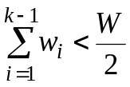 и 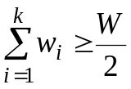.
Тогда в качестве "центра тяжести" может быть выбрана вершина V_{k}, V_{k-1} или V_{k+1}, т. е. вершина, для которой разность весов левого и правого поддерева минимальна. Далее действия повторяются для каждого поддерева.

2.4 МЕТОД КОДИРОВАНИЯ

Код Шеннона
Код Шеннона позволяет построить почти оптимальный код с длинами кодовых слов L_{i} < - log p_{i} +1. Тогда L_{cp} <H(p₁, …,p_{n})+1. Код Шеннона строится следующим образом.
- Упорядочим символы исходного алфавита А={a₁,a₂,…,a_{n}} по убыванию их вероятностей: p₁≥p₂≥p₃≥…≥p_{n}.
- Составим нарастающие суммы вероятностей Q_{i}:
Q₀=0, Q₁=p₁, Q₂=p₁+p₂, Q₃=p₁+p₂+p₃, … , Q_{n}=1.
- Представим Q_{i} в двоичной системе счисления и возьмем в качестве кодового слова первые ⎡- log₂p_{i}⎤ знаков после запятой .
Для вероятностей, представленных в виде десятичных дробей, удобно определить длину кодового слова L_{i} из соотношения
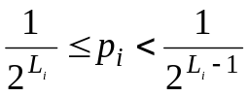, 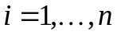.
Пример. Пусть дан алфавит A={a₁, a₂, a₃, a₄, a₅, a₆} с вероятностями p₁=0.36, p₂=0.18, p₃=0.18, p₄=0.12, p₅=0.09, p₆=0.07. Построенный код приведен в таблице.
Таблица 1 Код Шеннона
a_{i} | P_{i} | Q_{i} | L_{i} | кодовое слово
a₁  a₂  a₃  a₄  a₅  a₆ | 1/2²≤0.36<1/2  1/2³≤0.18<1/2²  1/2³≤0.18<1/2²  1/2⁴≤0.12<1/2³  1/2⁴≤0.09<1/2³  1/2⁴≤0.07<1/2³ | 0  0.36  0.54  0.72  0.84  0.93 | 2  3  3  4  4  4 | 00  010  100  1011  1101  1110

Построенный код является префиксным. Вычислим среднюю длину кодового слова и сравним ее с энтропией. Значение энтропии вычислено при построении кода Хаффмена (H = 2.37).
L_{ср}= 0.36.2+(0.18+0.18).3+(0.12+0.09+0.07).4=2.92< 2.37+1

3. ОСОБЕННОСТИ РЕАЛИЗАЦИИ АЛГОРИТМОВ

В ходе выполнения курсовой работы, помимо основных алгоритмов, потребовалось реализовать также несколько вспомогательных, необходимых для корректной работы программы.

1. Интерфейс программы
Интерфейс программы очень прост. После сортировки выводится вся база данных, затем идет запрос ключа поиска в базе. После поиска в базе, пользователь должен ввести ключ построения дерева. Затем, предлагается опция повторного поиска в дереве, а после по - базе.
2. Загрузка и вывод базы данных
Загрузка базы данных происходит при запуске программы, для этого производится считывание записей типа struct rec. Это происходит независимо от желания пользователя. Затем из полученных записей составляется стек в функции spis *MakeSpis()
За вывод элементов считанной базы данных отвечает процедура void list(). Она выводит на экран базу данных по двадцать записей, также можно прекратить просмотр и перейти к поиску

3. Особенности сортировки данных
Для сортировки данных используется процедура spis *DigitalSort(spis *&S). Доступ к записям базы данных осуществляется через список записей S. Для сортировки по дате рождения используется массив KDI, позволяющий сортировать год, месяц и день в необходимом приоритете. После выполнения процедуры, она возвращает указатель на головной элемент отсортированного списка.

4. Особенности реализации бинарного поиска
Бинарный поиск по отсортированной базе осуществляется в процедуре void Search(), доступ к записям ведётся через индексный массив A, построенный из списка после завершения сортировки, найденные записи заносятся в очередь struct spis. Для вывода на монитор найденных записей используется процедура void SearchList(). При реализации бинарного поиска была использована его вторая версия, так как в результате ее выполнения возвращается номер самого левого из найденных элементов, благодаря чему легко найти и вывести остальные элементы, лишь просмотрев оставшуюся правую часть массива, пока не встретится запись, не удовлетворяющая ключу поиска.

5. Вспомогательные функции и процедуры для построения дерева оптимального поиска (приближённый алгоритм А2)
Построение дерева осуществляется в процедуре void Search(). Для этого сначала в момент добавления найденных записей в очередь они также добавляются в массив структур ArrayTree в процедуре SearchList(). Затем, поле weight заполняется случайными весами в этой же процедуре. После заполнения полей вызывается процедура BuildTree( ), в которой проходит сортировка по номеру отдела, а затем все передается в процедуру построения дерева void A2(), непосредственно же записи заносятся в дерево при помощи процедуры void SDP_nReq ( ). Обход построенного дерева выполняет процедура void Print( ). Поиск по дереву выполняет процедура void SearchTree(vertex *p).

6. Кодирование данных
Кодирование базы данных начинается с процедуры int getFileSize(), которая определяет размер базы данных. Затем процедура getProb считает раз, которое встречается символ. Далее высчитывается вероятность для каждого символа, который встретился хотя бы раз. Затем происходит сортировка в процедуре void QuickSort() Кодирование происходит в процедуре void code_shennon(), а процедуры float enthropy() и float averageWordLength() считают энтропию и среднюю длину слова соответственно.

4. ОПИСАНИЕ ПРОГРАММЫ

4.1. ОСНОВНЫЕ ПЕРЕМЕННЫЕ И СТРУКТУРЫ
struct rec
{
char a[30];
short int b;
char c[22];
char d[10];
};
Запись, используемая для работы с базой данных «Предприятие».

struct spis{
spis *next;
rec *data;
};
Структура (список), используемая при сортировке базы данных.
spis *next – указатель на следующие элемент;
rec *data – поле данных (адрес элемента в основном массиве структур «Предприятие»).

struct tle {spis *head; spis *tail;};
Структура для инициазации и использования очередей в цифровой сортировке.

struct Vertex
{
rec* Data;
int Weight;
Vertex* Left;
Vertex* Right;
} *Root;
Структура, представляющая дерево оптимального поиска (А2).
int Weight – вес вершины.
Vertex *Left, Vertex *Right – указатели на левое и правое поддеревья.
rec *Data - поле данных (адрес элемента в основном массиве структур «Предприятие»).
Root – указатель на корень дерева.

struct tree {
rec* data;
int weight;
} *ArrayTree;
Структура для записи ключей и весов в массив структур
rec* data – указатель на структуру, содержащую информацию о человеке
int weight - вес.
*ArrayTree – массив структур для записи ключей и весов.

rec mas[4000] – массив записей
Int *A – индексный массив.

int fileSize – размер базы данных в символах;
int *asciiProb – частота встречаемости символа в базе;
int* uniqueSymbols - количество неповторяющихся символов в базе
char* textSymbols – массив символов из базы;
int* lengthWords_Shennon – массив длин слов;
char** codeTable_Shennon – таблица кодов;

4.2. ОПИСАНИЕ ПОДПРОГРАММ

Процедуры начальной обработки базы данных:
spis *MakeSpis(rec mas[], int n) – формирует список записей
void SearchList(spis* head) – осуществляет просмотр базы данных.

Функции и процедуры сортировки:
spis *DigitalSort(spis *&S) – сортирует базу данных по дате рождения.

Функции и процедуры для поиска в отсортированной базе данных:
void Search() – осуществляет поиск в базе.
void SearchList (spis *head) – выводит на экран найденные записи.

Процедуры и функции построения дерева оптимального поиска (А2):
void A2(tree* el, Vertex*& Root, int L, int R) – построение дерева.
void BuildTree(spis* head) – сортировка для построения дерева
void SDP_nReq(tree D, Vertex*& Root_1) – добавление записи в дерево.
void Print (Vertex *p) – обход дерева слева направо.
void SearchTree(Vertex* p) – поиск в дереве
void SearchInsp(Vertex* p, int key) – вывод найденных записей.

Процедуры и функции кодирования базы данных:
int getFileSize() – подсчет количества символов в базе
int getProb(int asciiProb[]) – подсчет встречаемости символов и количества неповторяющихся
void codeShennon(int uniqueSymbols, float* textProb, int* lengthWords, float* qiMas, char** codeTable) – кодирование базы данных.
void QuickSort(char Symbols[], float Prob[], int n, int L, int R) – сортировка вероятностей
float enthropy(int uniqueSymbols, float* textProb) – подсчет энтропии источника
float averageWordLength(int uniqueSymbols, int* lengthWords, float* textProb) – подсчет средней длины слова

Основная программа:
25. main() – основная программа, в которой вызываются процедуры, рисующие меню, а также в зависимости от выбранного пункта меню вызываются соответствующие процедуры.

5. ТЕКСТ ПРОГРАММЫ

5.1 Сортировка, поиск, дерево

#include <cstdio>
#include <cstring>
#include <cstdlib>
#include <iostream>

using namespace std;

int amount = 0;
int lenght = 1;

struct rec
{
char a[30];
short int b;
char c[22];
char d[10];
// int weight;
// bool use;
};

struct tree {
rec* data;
int weight;
} *ArrayTree;

struct Vertex
{
rec* Data;
int Weight;
Vertex* Left;
Vertex* Right;
} *Root;

struct spis{
spis *next;
rec *data;
};

struct tle {spis *head; spis *tail;};

void list (spis *head) {
spis *p;
int i=0, g;
p=head;
while((i++)<4000)
{
cout<<i<<") "<<p->data->a<<"\t"<<p->data->b<<"\t"<<p->data->c<<"\t"<<p->data->d<<"\t"<<endl;
p=p->next;
if (i%20==0){
cout<<"Print 20 more? (1/0)\n";
cin>>g;
if (g==0){
break;
}
}
}
}

void SearchList(spis* head){
spis *p;
int i=1, g;
p=head->next;
for(p=head->next;p;p->next, i++)
{
ArrayTree[i - 1].data = p->data;
ArrayTree[i - 1].weight = rand() % 100;
cout<<i<<") "<<p->data->a<<"\t"<<p->data->b<<"\t"<<p->data->c<<"\t"<<p->data->d<<"\t"<<endl;
p=p->next;
}
}

void SDP_nReq(tree D, Vertex*& Root_1) {
Vertex** p = &Root_1;
while ((*p) != NULL) {
if (D.data->b <= (*p)->Data->b)
p = &((*p)->Left);
else if (D.data->b > (*p)->Data->b) p = &((*p)->Right);
else break;
}

if (*p == NULL) {
(*p) = new Vertex;
(*p)->Data = D.data;
(*p)->Weight = D.weight;
(*p)->Left = NULL;
(*p)->Right = NULL;
}
}

spis *DigitalSort(spis *&S) {
int j,i,g,k;
spis *p;
int KDI[]={1,0,4,3,7,6};
tle Q[256];
for (j=0;j<6;j++) { // инициализация очередей Q
for (i=0;i<256;i++)
Q[i].tail=(spis *)&Q[i].head;
p=S;
// cout<<"done1"<<endl;
while (p) {//расстановка элементов из списка S в очереди Q по j - ой цифре
g=p->data->d[KDI[j]];
// cout<<g<<endl;
Q[g].tail->next=p;
Q[g].tail=p;
p=p->next;
//cout<<"done-"<<j<<endl;
}
p=(spis*)&S; // соединение очередей Q в список S
for (i=0;i<256;i++) {
if ( Q[i].tail!=(spis *)&Q[i].head) {
p->next=Q[i].head;
p=Q[i].tail;
}
}
p->next=NULL;
}
i=0, g;
return S;
}

spis *MakeSpis(rec mas[], int n){
spis *head, *p;
int i;
head=new spis;
head->next=0;
head->data=&mas[0];
for (i=1; i<n; i++){
p=new spis;
p->data=&mas[i];
p->next=head;
head=p;
}
return head;
}

void A2(tree* el, Vertex*& Root, int L, int R) {
int wes, sum;
wes = sum = 0;
int i;
if (L <= R) {
for (i = L; i < R; i++) {
wes += el[i].weight;
}
for (i = L; i < R - 1; i++) {
if (sum < (wes / 2) && (sum + el[i].weight) > (wes / 2)) {
break;
}
sum += el[i].weight;

}
SDP_nReq(el[i], Root);
A2(el, Root, L, i - 1);
A2(el, Root, i + 1, R);
}
}

void BuildTree(spis* head) {
spis* p;
int i;
int j;
tree t;
for (i = 1; i < amount; i++) {
t = ArrayTree[i];
j = i - 1;
while (j >= 0 && (*t.data).b < (*ArrayTree[j].data).b) {
ArrayTree[j + 1] = ArrayTree[j];
j--;
}
ArrayTree[j + 1] = t;
}
A2(ArrayTree, Root, 0, amount - 1);
}

void SearchInsp(Vertex* p, int key) {
if (p != NULL) {
SearchInsp(p->Left, key);
if(p->Data->b == key)
cout << p->Data->a<< "\t" << p->Data->b << "\t" << p->Data->c << "\t" << p->Data->d << "\t" << p->Weight << endl;
SearchInsp(p->Right, key);
}
}

void SearchTree(Vertex* p) {
int key;
cout << "Input the key for searching: ";
cin >> key;
while (p != NULL) {
if (p->Data->b > key)
p = (p->Left);
else if (p->Data->b < key) p = p->Right;
else break;
}
cout << endl;
SearchInsp(p,key);
}

void Print(Vertex* p) {
if (p != NULL) {
Print(p->Left);
cout << lenght << ")\t" << (*p->Data).a << "\t" << (*p->Data).b << "\t" << (*p->Data).c << "\t" << (*p->Data).d <<"\t"<< p->Weight << endl;
lenght++;
Print(p->Right);
}
}

void Search(spis* head, spis *tail, rec** a, int R, int date){
int i=0;
int y1[4000];
for(i=0; i<4000; i++){
y1[i]=(a[i]->d[6]-'0')*10+a[i]->d[7]-'0';
}
spis* p;
int L=0, m;
while (L<R){
m=(L+R)/2;
if (y1[m]<date) L=m+1;
else R=m;
}
if (y1[R]==date){
while (y1[R]==date){
p=new spis;
p->data = a[R];
tail->next = p;
tail=p;
tail->next=NULL;
R++;
amount++;
}
ArrayTree = new tree[amount];
SearchList(head);
(head);
BuildTree(head);
cout<<"\n\n \n Tree has been built! \n\n";
Print(Root);
char a='1';
while (a!='0'){
SearchTree(Root);
cout<<"\n\nsearch arain? (1/0)\n";
cin>>a;
}
}
else{
cout<<"key doesnt exist"<<endl;
}

}

int main()
{
FILE *fp;
fp=fopen("testBase2.dat", "rb");
rec mas[4000]={0};
int i;
spis *head = MakeSpis(mas, 4000);
int g;
fread((rec *)mas, sizeof(rec), 4000, fp);
i=0;
int c;
spis *p=head;
rec** A = new rec* [4000];

head=DigitalSort(p);
p=head;
spis *p2=head;
list(p2);
system("pause");
for (i=0; i<4000; i++){
A[i]=p->data;
p=p->next;
}
c=1;
while (c){
system("cls");
cout<<"input key"<<endl;
int key;
cin>>key;
Search(head, head, A ,4000-1, key);
// list(p);

cout<<"Do u want to search again? (1/0)\n";
cin>>c;
}

return 0;
}

5.2 Кодирование

#define _CRT_SECURE_NO_WARNINGS
#include <iostream>
#include <cstdlib>
#include <iomanip>
#include <string>
#include <algorithm>
#include <fstream>
#include <cmath>
#include <cstring>
#include <conio.h>

using namespace std;

void QuickSort(char Symbols[], float Prob[], int n, int L, int R) {
while (L < R) {
int mid = (L + R) / 2;
float x = Prob[mid];
int i = L;
int j = R;
while (i <= j) {
while (Prob[i] > x) {
i++;
}
while (Prob[j] < x) {
j--;
}
if (i <= j) {
float temp = Prob[i];
Prob[i] = Prob[j];
Prob[j] = temp;
char temp_2 = Symbols[i];
Symbols[i] = Symbols[j];
Symbols[j] = temp_2;
i++;
j--;
}
}
if (j - L < R - i) {
QuickSort(Symbols, Prob, n, L, j);
L = i;
}
else {
QuickSort(Symbols, Prob, n, i, R);
R = j;
}
}
}

float enthropy(int uniqueSymbols, float* textProb) {
float enthr = 0;
for (int i = 1; i <= uniqueSymbols; i++) {
enthr += (textProb[i] * log2(textProb[i]));
}
return -enthr;
}

float averageWordLength(int uniqueSymbols, int* lengthWords, float* textProb) {
float length = 0;
for (int i = 1; i <= uniqueSymbols; i++) {
length += lengthWords[i] * textProb[i];
}
return length;
}

int getFileSize() {
ifstream ftext("testBase2.dat", ios::binary);
if (!ftext.is_open()) {
cout << "WRONG open file" << endl;
exit(1);
}
int fileSize = 0;
char ch;
while ((ch = ftext.get()) != EOF)
fileSize++;
return fileSize;
}

int getProb(int asciiProb[]) {
ifstream ftext("testBase2.dat", ios::binary);
if (!ftext.is_open()) {
cout << "WRONG open file" << endl;
exit(1);
}
int Symbols = 0;
char ch;
while ((ch = ftext.get()) != EOF) {
if (asciiProb[(int)ch + 128] == 0) {
Symbols++;
}
asciiProb[(int)ch + 128]++;
}
return Symbols;
}

void codeShennon(int uniqueSymbols, float* textProb, int* lengthWords, float* qiMas, char** codeTable) {
qiMas[0] = 0;
textProb[0] = 0;
for (int i = 1; i <= uniqueSymbols; i++) {
qiMas[i] = qiMas[i - 1] + textProb[i];
lengthWords[i] = ceil(-log2(textProb[i]));
}
for (int i = 1, j = 0; i <= uniqueSymbols; i++, j = 0) {
for (; j < lengthWords[i]; j++) {
qiMas[i - 1] = qiMas[i - 1] * 2;
codeTable[i][j] = (char)(floor(qiMas[i - 1]) + 48);
if (qiMas[i - 1] > 1) {
qiMas[i - 1] = qiMas[i - 1] - 1;
}
}
codeTable[i][j] = '\0';
}
}

int main() {
setlocale(LC_ALL, "Russian");
int fileSize = getFileSize();

int* asciiProb = new int[256];

for (int i = 0; i < 256; i++)
asciiProb[i] = 0;

int* uniqueSymbols = new int;
*uniqueSymbols = getProb(asciiProb);
char* textSymbols = new char[*uniqueSymbols + 1];
float* textProb = new float[*uniqueSymbols + 1];

int* lengthWords_Shennon = new int[*uniqueSymbols + 1];

for (int i = 0; i <= *uniqueSymbols; i++) {
lengthWords_Shennon[i] = 0;

}

float* qiMas = new float[*uniqueSymbols + 1];

char** codeTable_Shennon = new char* [*uniqueSymbols + 1];

for (int i = 0; i <= *uniqueSymbols; i++) {
codeTable_Shennon[i] = new char[*uniqueSymbols + 1];
}

for (int i = 0, j = 1; i < 256; i++) {
if (asciiProb[i] != 0) {
textSymbols[j] = i - 128;
textProb[j] = (float)asciiProb[i] / fileSize;
j++;
}
}

QuickSort(textSymbols, textProb, *uniqueSymbols, 1, *uniqueSymbols);

codeShennon(*uniqueSymbols, textProb, lengthWords_Shennon, qiMas, codeTable_Shennon);

cout.setf(ios::left);
cout.width(70);
cout << setw(10) << "Symbol" << setw(15) << "Chance" << setw(20) << "Code word" << setw(20) << "Length of code" << endl;
for (int i = 1; i <= *uniqueSymbols; i++) {
cout << setw(10) << textSymbols[i] << setw(15) << textProb[i] << setw(20) << codeTable_Shennon[i] << setw(20) << lengthWords_Shennon[i] << endl;
}

cout << setw(10) << enthropy(*uniqueSymbols, textProb) << endl;
cout << averageWordLength(*uniqueSymbols, lengthWords_Shennon, textProb);

}

6. РЕЗУЛЬТАТЫ

Рисунок 1. Отсортированная по дням рождения и ФИО база данных.

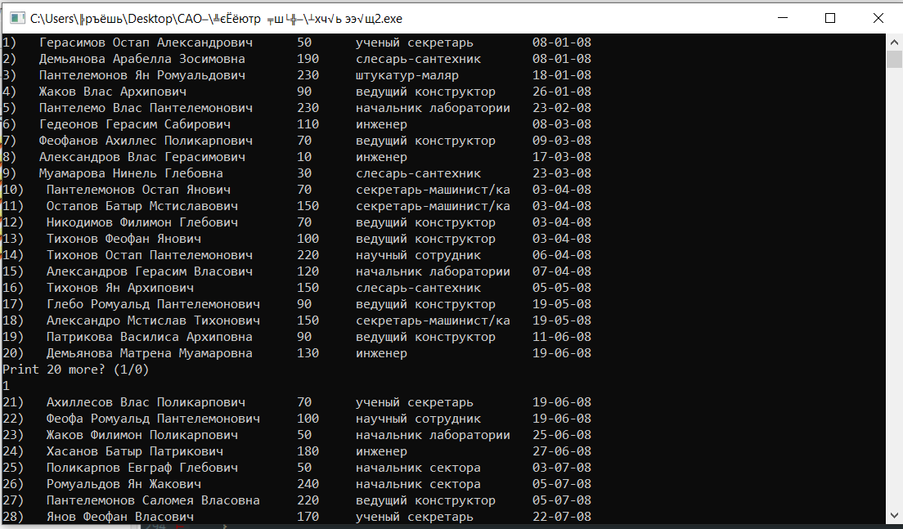

Рисунок 2. Очередь из записей, полученных в результате поиска (30 г. р.).

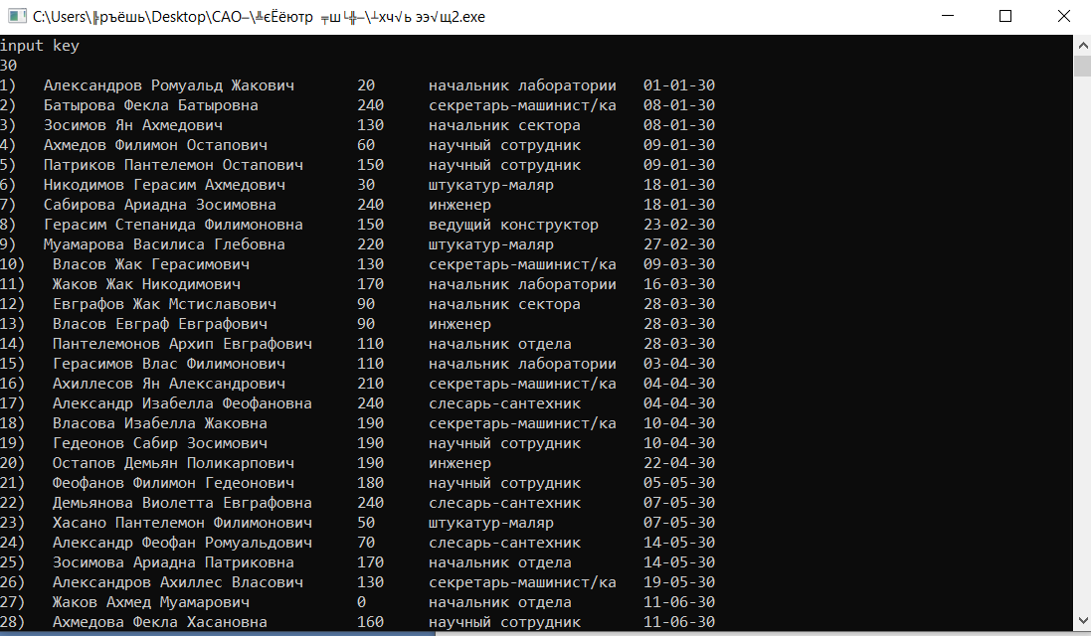
Рисунок 3. Дерево, ключ – номер отдела
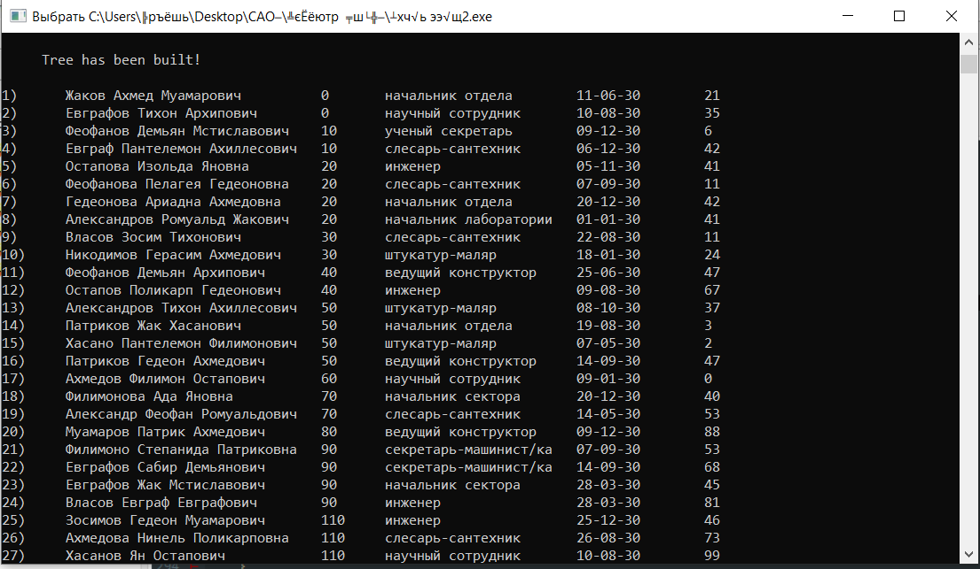

Рисунок 4. Поиск по дереву (элементы с ключом 10).

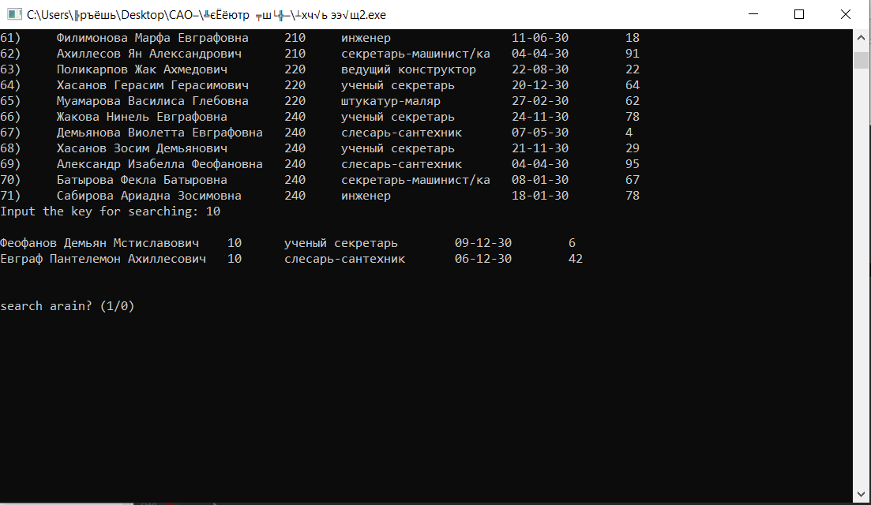

Рисунок 6. Примеры кодовых слов, энтропия и средняя длина кодового слова.

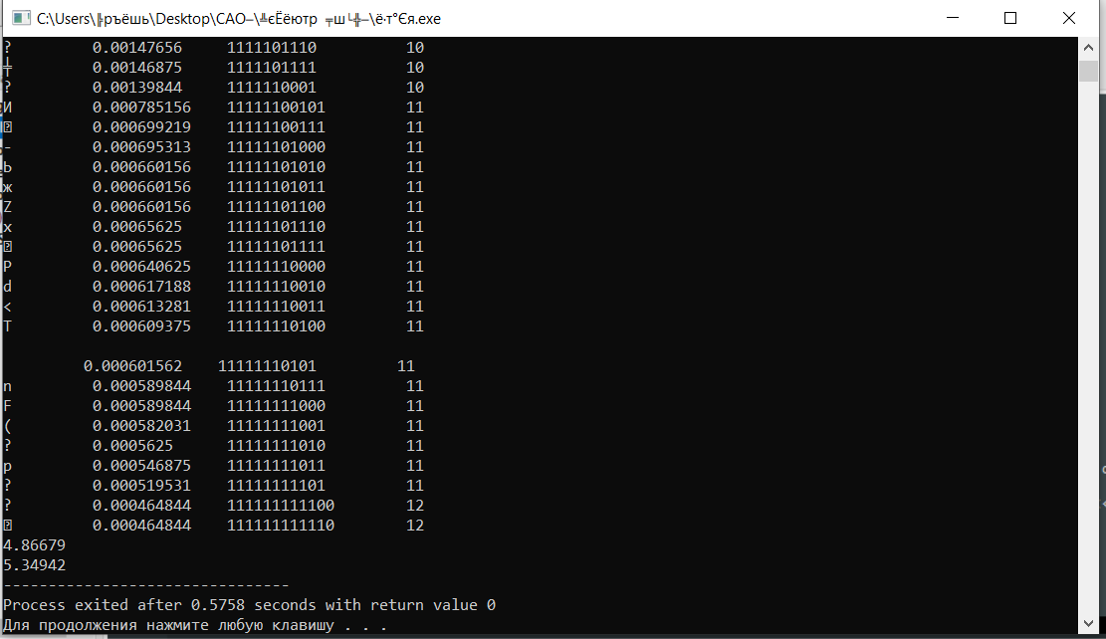

7. ВЫВОДЫ

В ходе выполнения курсовой работы были выполнены все поставленные задачи и реализованы необходимые алгоритмы: сортировки, поиска, построения дерева оптимального поиска (приближённый алгоритм А2), поиска по дереву и кодирование базы данных.
В результате кодирования были получены данные, подтверждающие теоретические сведения. К таковым относятся: величины средней длины кодового слова и энтропии (Lср ≤ H + 1).
Четкая структуризация кода и грамотно подобранные имена переменных, структур данных, функций и процедур способствуют удобочитаемости программы.
Реализованные алгоритмы представляют минимальный набор процедур для представления и обработки базы данных, а также отличаются достаточно высоким быстродействием и эффективностью.

